Виталий Николаевич Чернышев
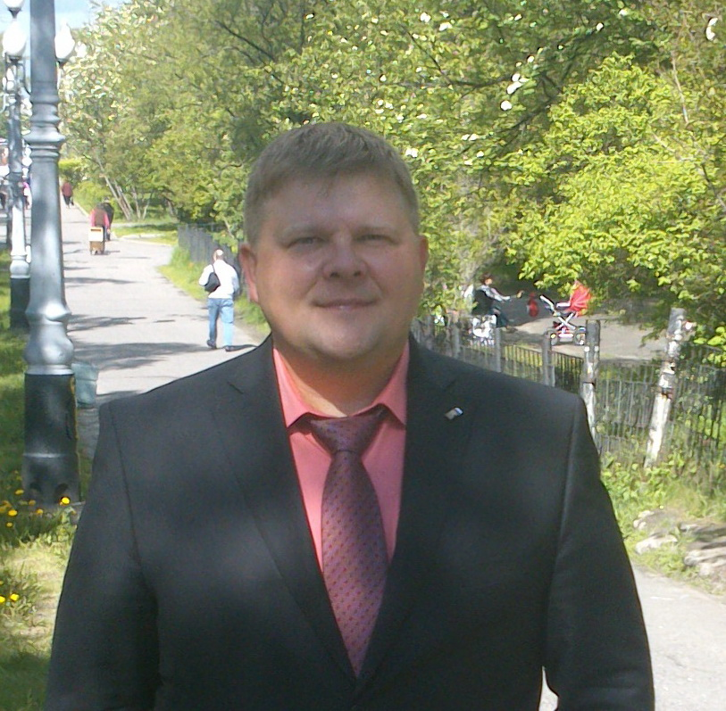
Телефон
+79600242996
E-mail:
nikelenergy@gmail.com

РЕЗЮМЕ

Цель: Соискание должности гражданской или муниципальной службы
Общие сведения: Чернышев Виталий Николаевич
Дата рождения: 01.06.1976г.
Семейное положение: женат, 2 дочери
Адрес проживание: Мурманская область, г.п. Никель ул. Сидоровича д.20 кв.34

Образование:
1996-1998гг. Боровичский техникум строительной индустрии и экономики
Факультет: Экономика, бухгалтерский учет и контроль
Специальность: бухгалтер-юрист
1999-2003гг. Санкт-Петербург Институт управления и экономики
Факультет: Бухгалтерский учет и аудит
Специальность: экономист

Дополнительное образование:
12.2001-03.2002гг. Курсы операторов ЭВМ
2007гг. Курсы повышения квалификации в Пермском государственном техническом университете, на тему “Горные машины и оборудование”
2011гг. Курсы повышения квалификации в Государственном университете Министерства Финансов РФ, г. Москва, по программе “Бюджет и бюджетное планирование” в объеме 102 час.
2014гг. Курсы повышения квалификации по программе «Управление государственными и муниципальными закупками » в объеме 120 часов.

Опыт работы:
1996-2003гг, 2005-2006гг – ОАО “КГМК” рудник “Северный”
Профиль организации: горная металлургическая промышленность
Должность: сигналист 3 разряда
2003-2004гг. ОАО АКБ Сбербанк РФ отдел банковских услуг
Профиль организации: банковская деятельность
Должность: старший инспектор
2004гг. – ООО Элегия г. Боровичи
Профиль организации: мебельная промышленность
Должность: экономист производства
2006гг.- 2007гг. ОАО “КГМК” рудник “Северный” отдел главного механика
Профиль организации: горная металлургическая промышленность
Должность: механик ППР
2007гг-2008гг Администрация муниципального образования г. Заполярный, отдел муниципального имущества
Должность - заведующий сектором учёта муниципального имущества - референт 3-ого класса
2008-2010гг Администрация городского поселения Никель Печенгского района, отдел земельно-имущественных отношений, референт 2 класса.
Должность - начальник отдела
С 2010-2012гг Администрация городского поселения Никель Печенгского района, финансовый отдел, референт 2 класса.
Должность - начальник отдела
С 2012года-2013гг Администрация городского поселения Никель Печенгского района, отдел ЖКХ и земельно-имущественных отношений, референт муниципальной службы 1 класса.
Должность - начальник отдела
С 2013года - по настоящее время Администрация муниципального образования Печенгский район, отдел строительства и ЖКХ (с правом юридического лица)
Должность-начальник отдела

Дополнительные сведения:
Английский язык: свободно общаюсь на бытовые темы, РС - пользователь (WinWord, Exel, MS-Office)
Личные качества: коммуникабельный, дисциплинированный, инициативный, настойчивый. Имею организаторские способности, адекватно реагирую на критику, свободно взаимодействую с командой, психологически уравновешен, умею работать в кризисных ситуациях, ответственный, легко обучаюсь.
Член партии “Единая Россия” с 2004 года.

Дата составления: 21 июля 2014год.

